Отчёт о лабораторной работы

Лабораторная работа 14. Партиции, файловые системы,монтирование

Баранов Никита Дмитриевич

Содержание

# 1. Цель работы

Получить навыки создания разделов на диске и файловых систем. Получить навыки монтирования файловых систем.

# 2. Задание

1. Добавьте два диска на виртуальной машине (раздел 14.4.1).
2. Продемонстрируйте навыки создания разделов MBR с помощью fdisk (раздел 14.4.2).
3. Продемонстрируйте навыки создания логических разделов с помощью fdisk (раздел 14.4.3).
4. Продемонстрируйте навыки создания раздела подкачки с помощью fdisk (раздел 14.4.4).
5. Продемонстрируйте навыки создания разделов GPT с помощью gdisk (раздел 14.4.5).
6. Продемонстрируйте навыки форматирования файловой системы XFS (раздел 14.4.6).
7. Продемонстрируйте навыки форматирования файловой системы EXT4 (раздел 14.4.7).
8. Продемонстрируйте навыки ручного монтирования файловых систем (раздел 14.4.8).
9. Продемонстрируйте навыки монтирования файловых систем с помощью /etc/fstab (раздел 14.4.9).
10. Выполните задание для самостоятельной работы (раздел 14.5).

# 3. Выполнение лабораторной работы

## 3.1 Создание виртуальных носителей

Добавляем два виртуальных диска размером 512 МБ к виртуальной машине (рис. [**fig:001?**]).

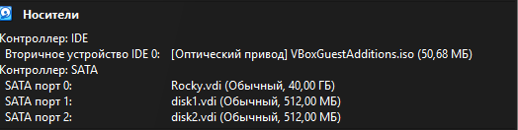

Конфигурация виртуальных носителей

**Добавленные диски:** - SATA порт 1: disk1.vdi (512,00 МБ) - SATA порт 2: disk2.vdi (512,00 МБ)

## 3.2 Работа с разделами MBR через fdisk

Просматриваем информацию о дисках системы (рис. [**fig:002?**]).

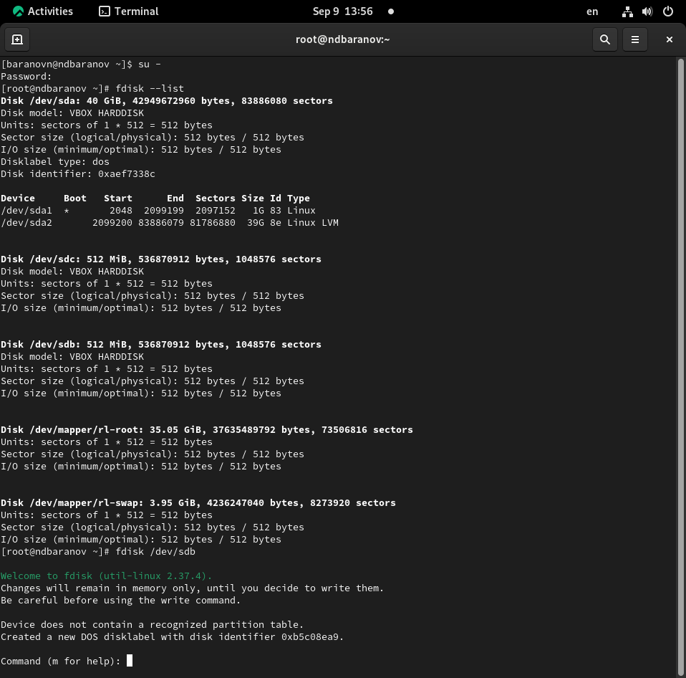

Информация о дисках системы

**Обнаруженные диски:** - /dev/sda: 40 ГБ (основной диск системы) - /dev/sdb: 512 МБ (добавленный диск 1) - /dev/sdc: 512 МБ (добавленный диск 2)

Запускаем fdisk для работы с диском /dev/sdb (рис. [**fig:002?**]).



Запуск fdisk для /dev/sdb

Изучаем доступные команды fdisk (рис. [**fig:003?**]).

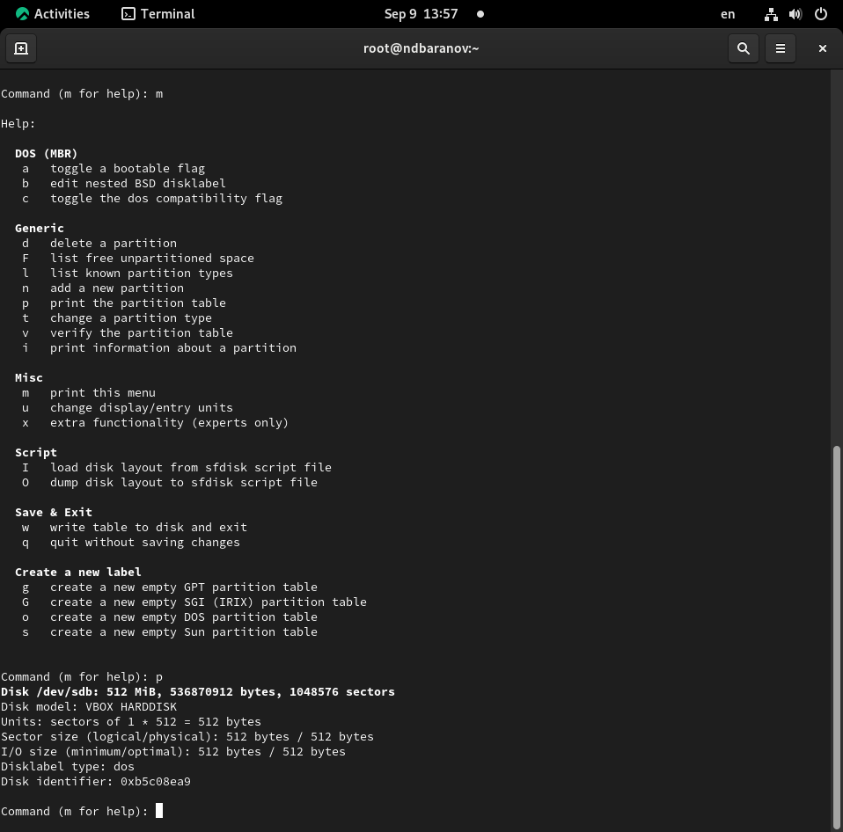

Справка по командам fdisk

Создаем основной раздел размером 100 МБ (рис. [**fig:004?**]).

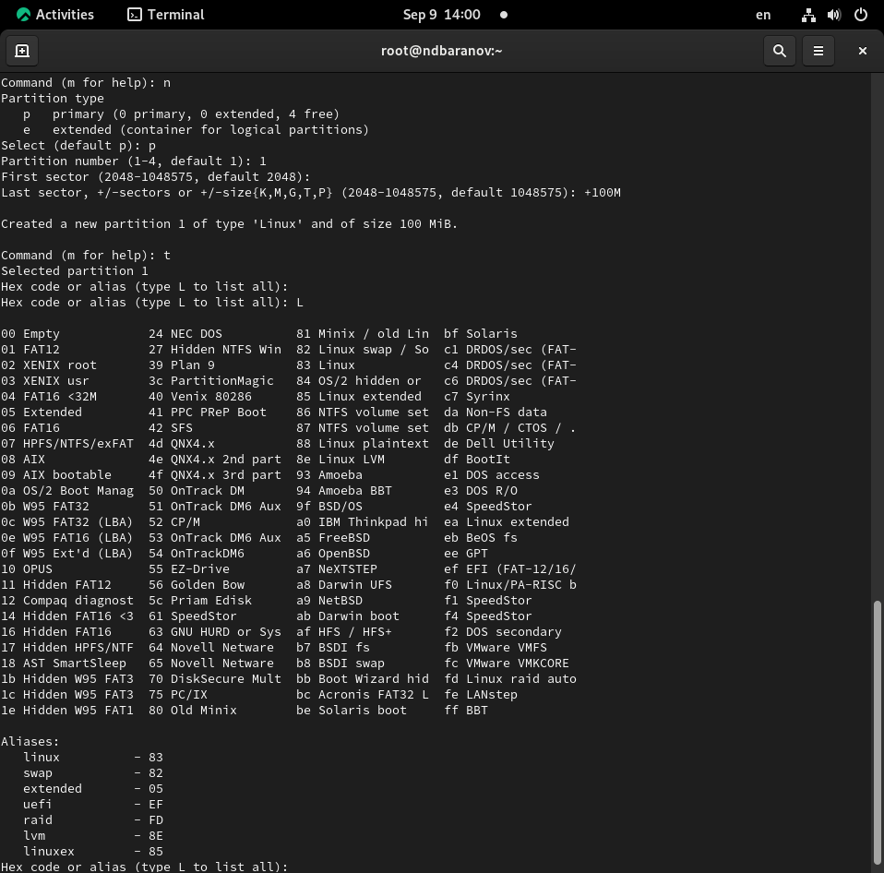

Создание основного раздела

**Выполненные действия:** - Выбор типа раздела: primary (p) - Номер раздела: 1 (по умолчанию) - Первый сектор: 2048 (по умолчанию) - Последний сектор: +100M (размер 100 МБ)

Просматриваем доступные типы разделов (рис. [**fig:004?**]).



Доступные типы разделов

Устанавливаем тип раздела Linux (83) и записываем изменения (рис. [**fig:005?**]).

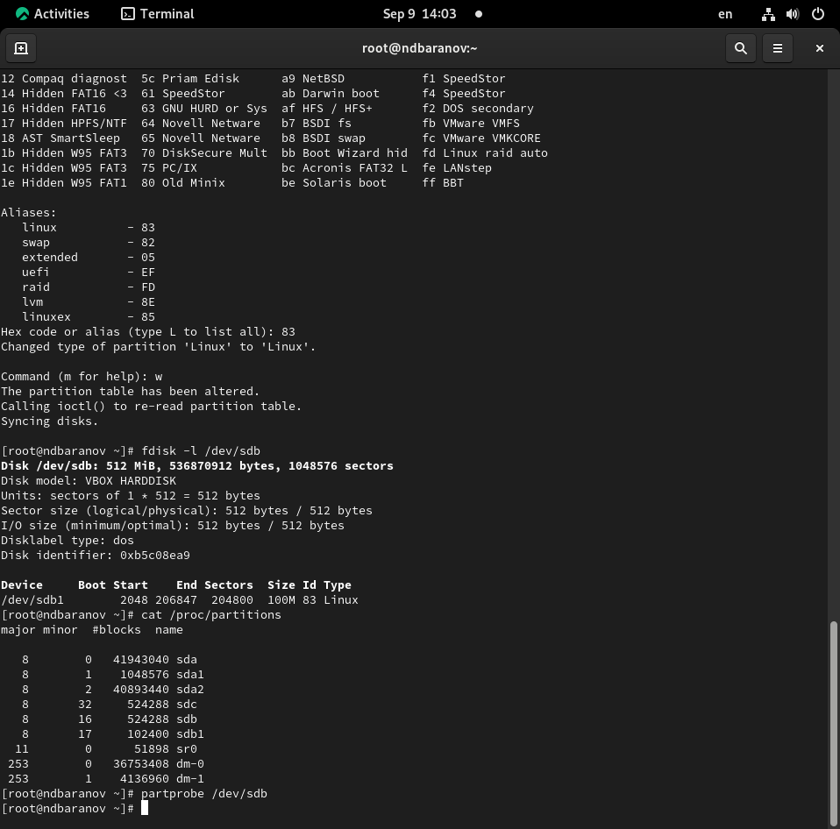

Установка типа раздела и запись изменений

Проверяем созданный раздел (рис. [**fig:005?**]).



Проверка созданного раздела

**Разница между выводами команд:** - fdisk -l /dev/sdb показывает таблицу разделов диска - cat /proc/partitions показывает разделы, известные ядру системы

Обновляем таблицу разделов ядра (рис. [**fig:005?**]).



Обновление таблицы разделов

## 3.3 Создание логических разделов

Создаем расширенный раздел и логический раздел (рис. [**fig:006?**]).

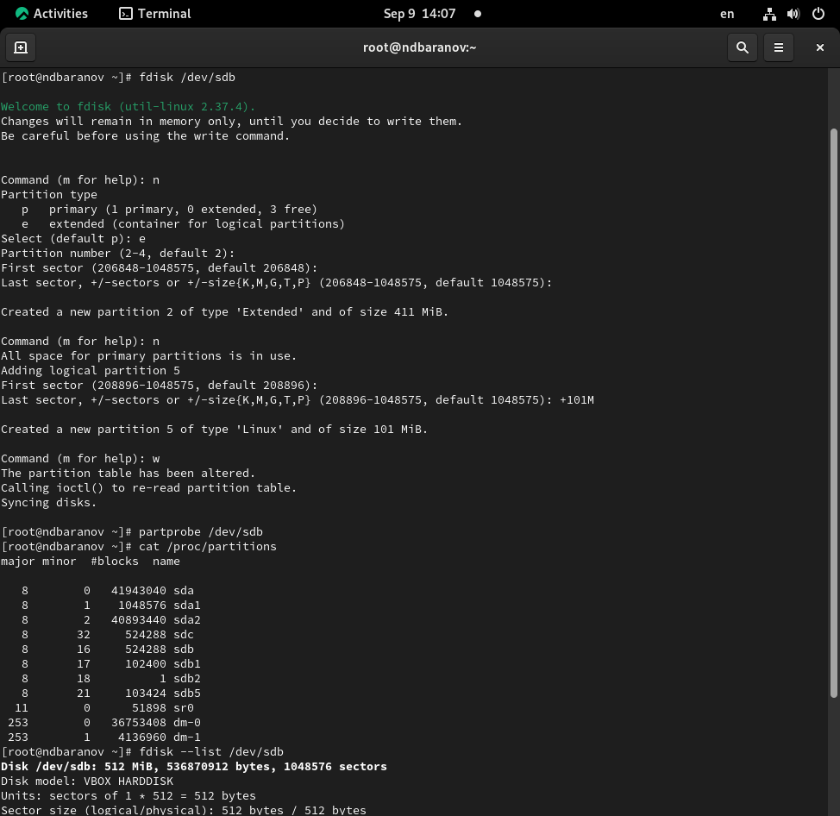

Создание расширенного и логического разделов

**Выполненные действия:** - Создание расширенного раздела (e) на все оставшееся пространство - Создание логического раздела (5) размером 101 МБ

Проверяем созданные разделы (рис. [**fig:006?**]).



Проверка логических разделов

## 3.4 Создание раздела подкачки

Создаем раздел подкачки размером 100 МБ (рис. [**fig:007?**]).

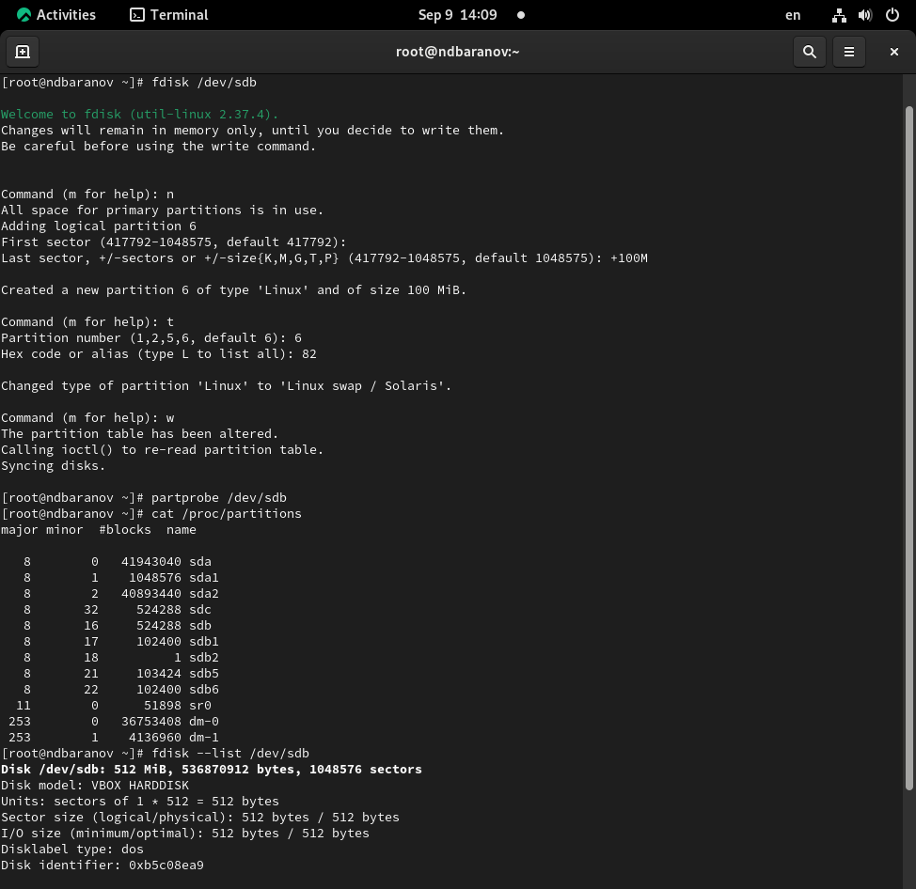

Создание раздела подкачки

**Выполненные действия:** - Создание логического раздела 6 размером 100 МБ - Изменение типа раздела на Linux swap (82)

Форматируем и активируем раздел подкачки (рис. [**fig:008?**]).

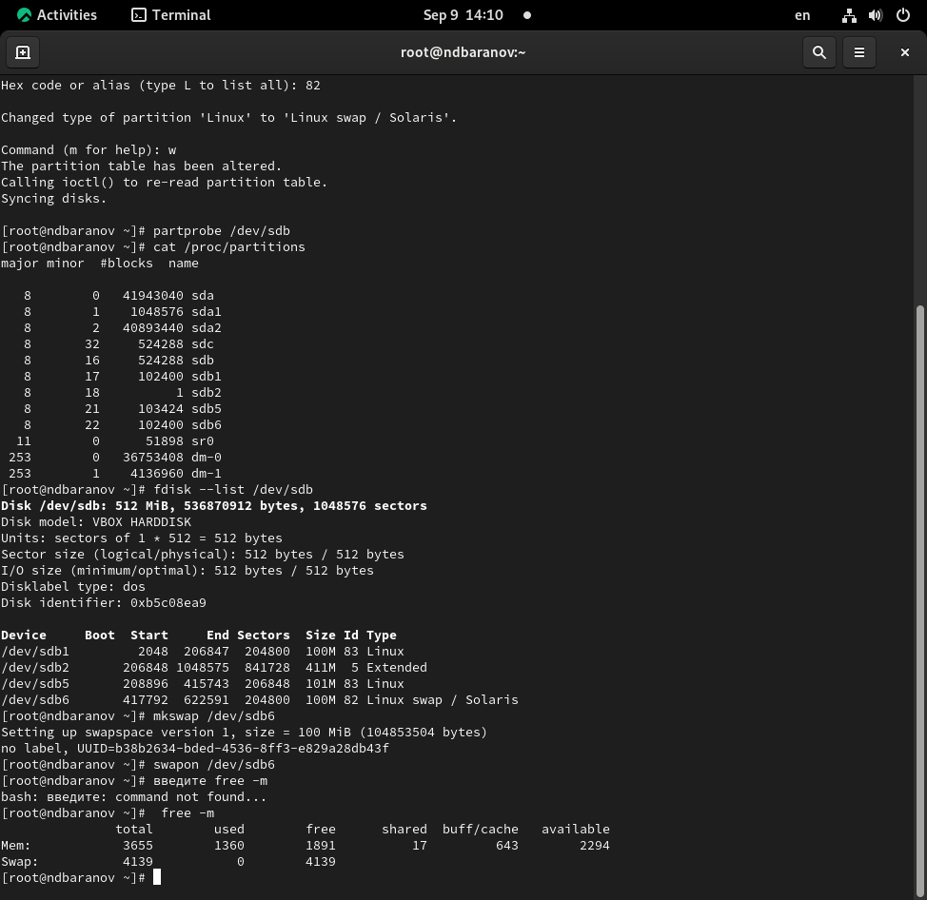

Форматирование и активация swap

Проверяем состояние swap-памяти (рис. [**fig:008?**]).



Проверка состояния swap

## 3.5 Работа с разделами GPT через gdisk

Просматриваем информацию о диске /dev/sdc (рис. [**fig:009?**]).

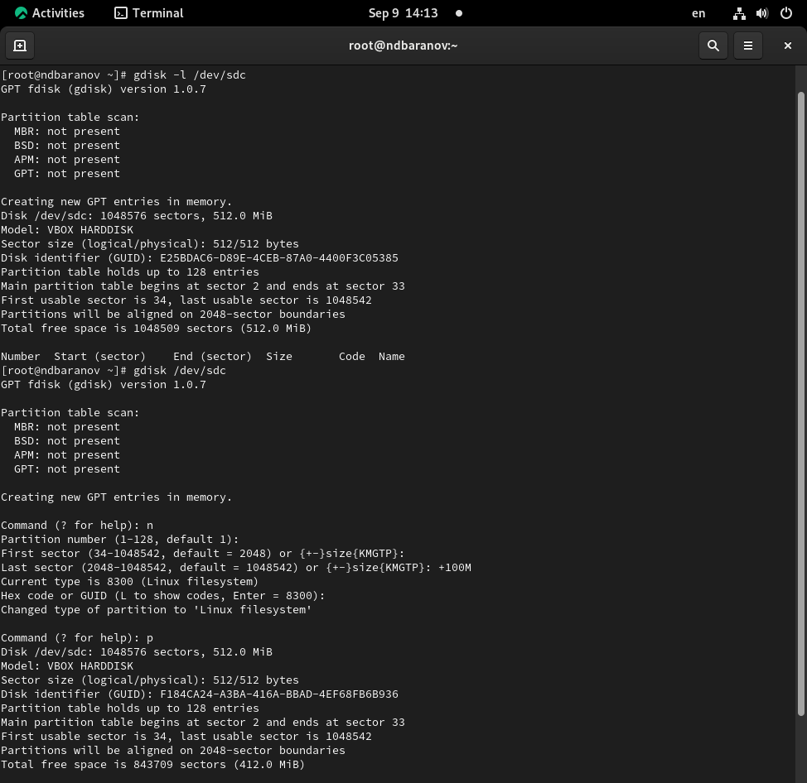

Информация о диске GPT

Создаем раздел GPT размером 100 МБ (рис. [**fig:009?**]).



Создание раздела GPT

Записываем изменения и проверяем результат (рис. [**fig:010?**]).

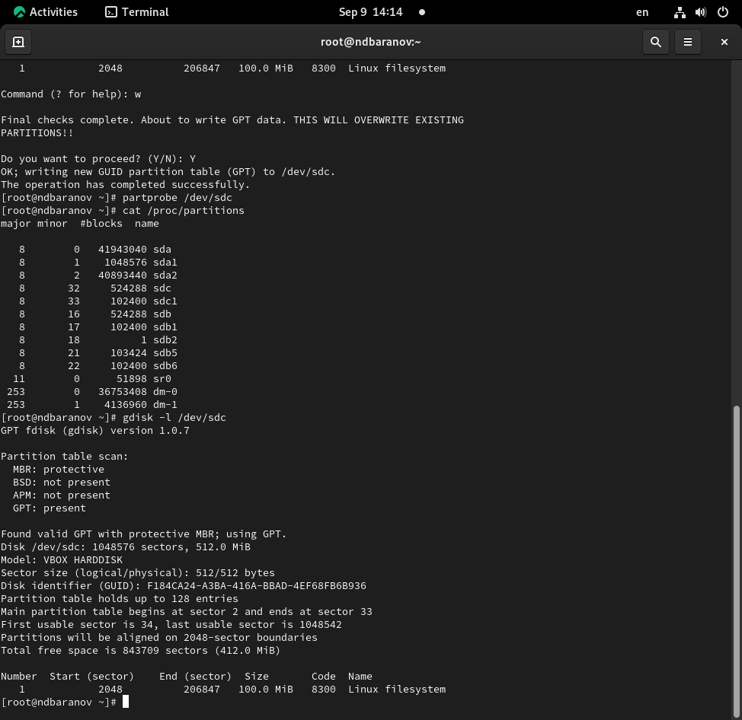

Запись изменений GPT

## 3.6 Форматирование файловых систем

Форматируем раздел /dev/sdb1 в XFS (рис. [**fig:011?**]).

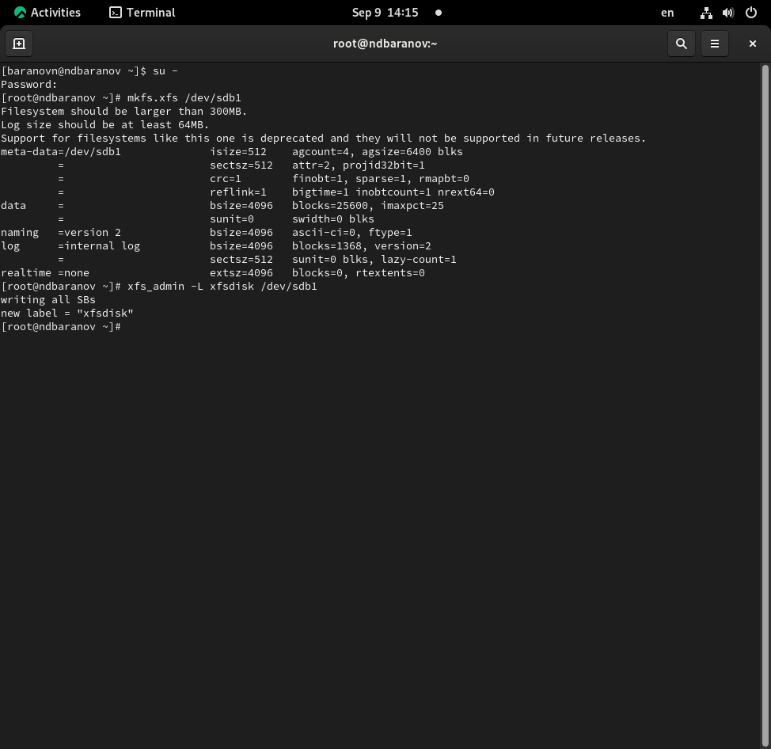

Форматирование в XFS

Устанавливаем метку для XFS раздела (рис. [**fig:011?**]).



Установка метки XFS

Форматируем раздел /dev/sdb5 в EXT4 (рис. [**fig:012?**]).

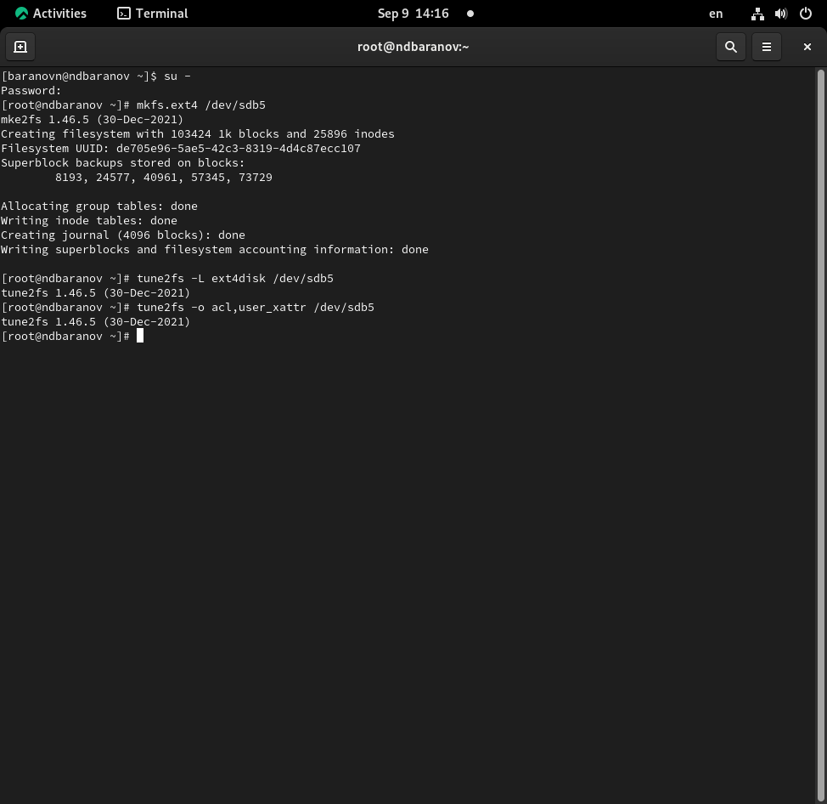

Форматирование в EXT4

Устанавливаем метку и параметры для EXT4 раздела (рис. [**fig:012?**]).



Настройка EXT4 раздела

## 3.7 Ручное монтирование файловых систем

Создаем точку монтирования и монтируем раздел (рис. [**fig:013?**]).

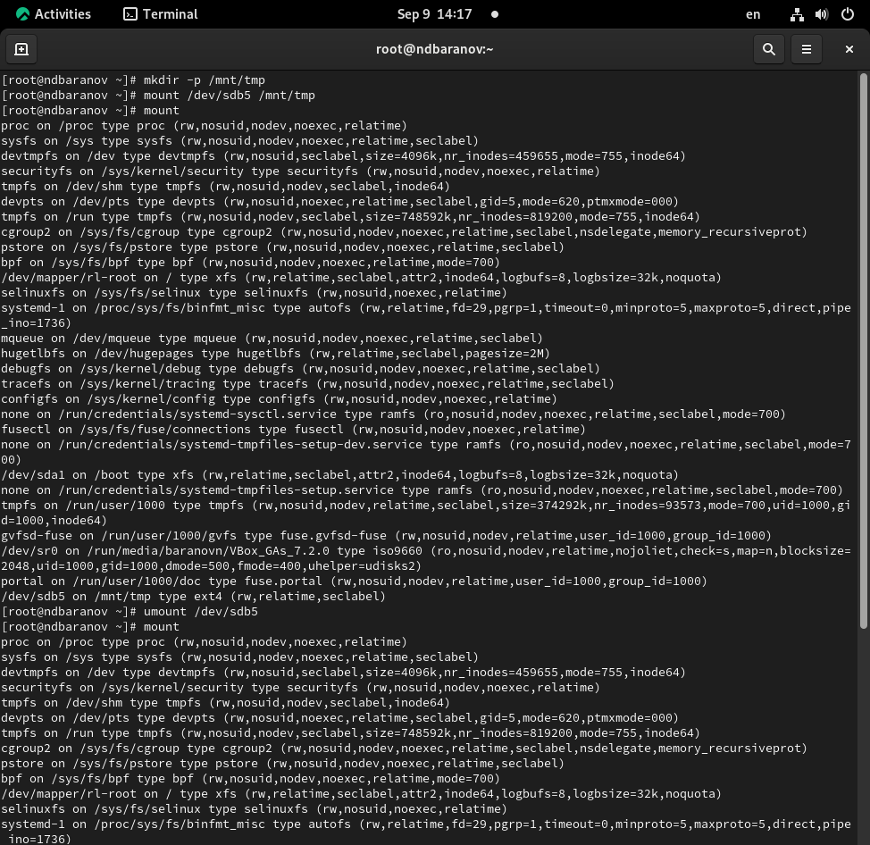

Ручное монтирование раздела

Проверяем монтирование и отмонтируем раздел (рис. [**fig:013?**]).



Проверка и отмонтирование

## 3.8 Монтирование через /etc/fstab

Создаем точку монтирования и настраиваем автоматическое монтирование (рис. [**fig:014?**], [**fig:015?**]).

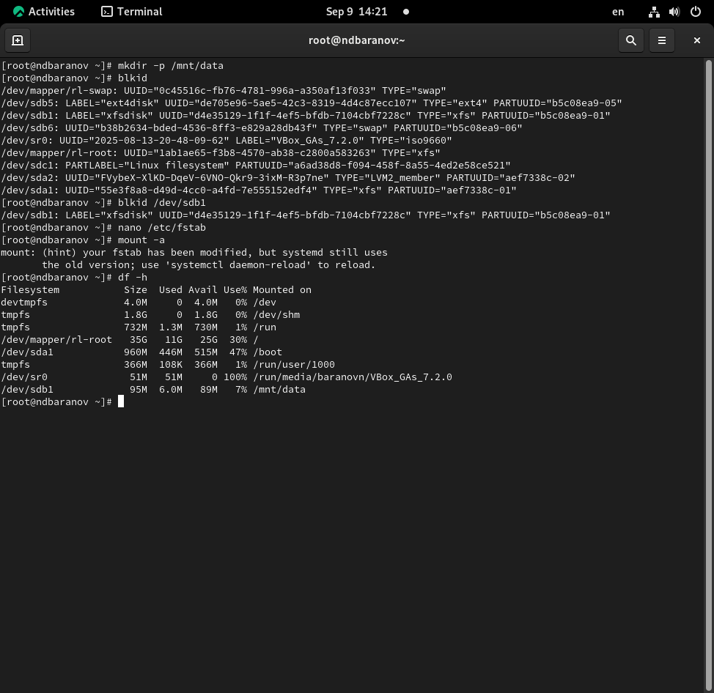 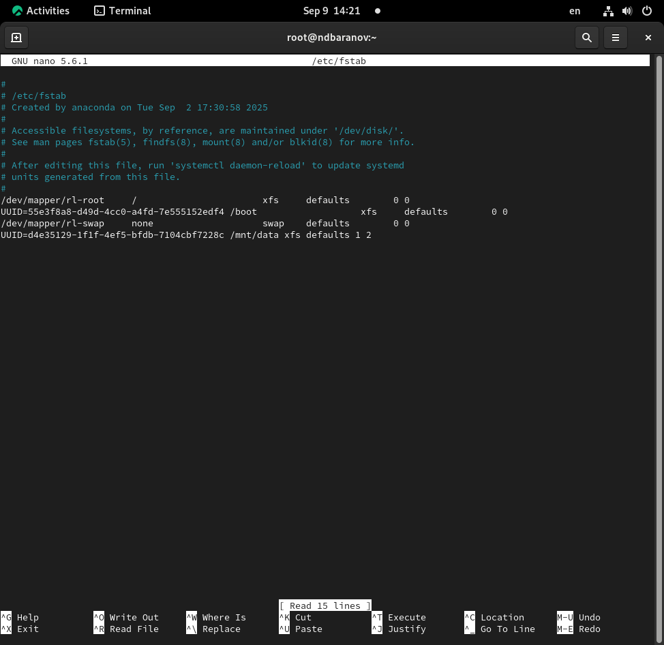

Применяем изменения и проверяем результат (рис. [**fig:014?**]).



Проверка автоматического монтирования

## 3.9 Самостоятельная работа

Создаем дополнительные разделы на GPT диске (рис. [**fig:016?**]).

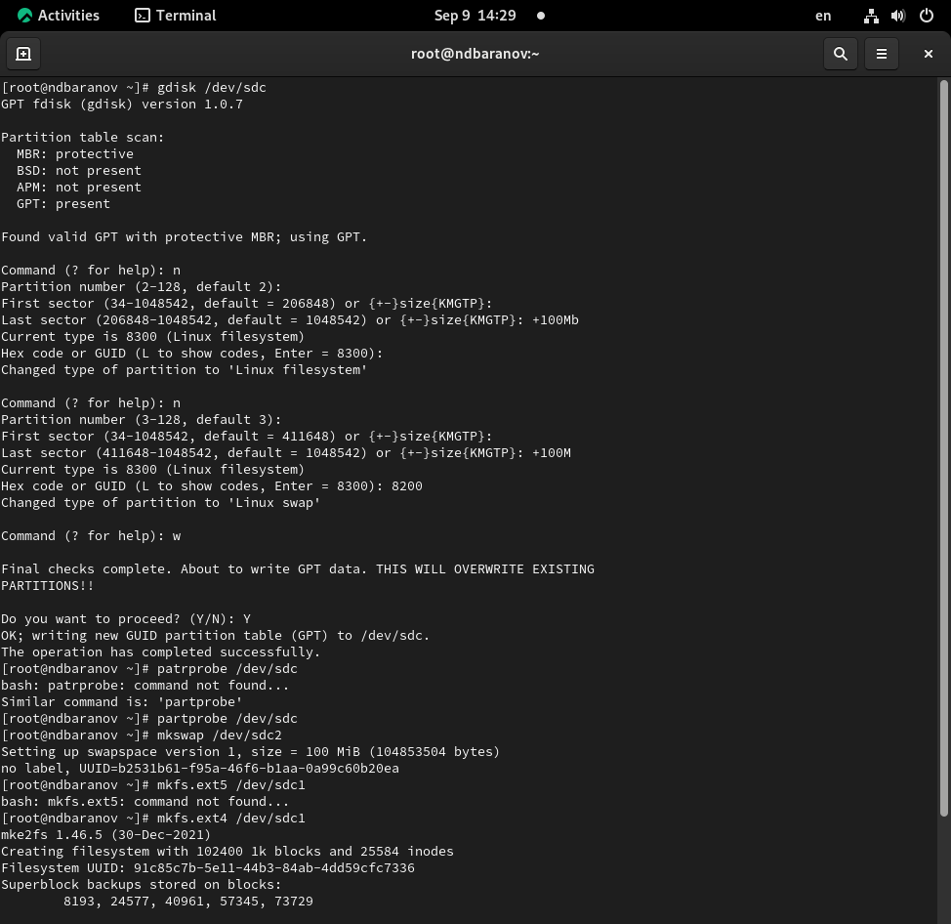

Создание дополнительных разделов GPT

Форматируем разделы и настраиваем /etc/fstab (рис. [**fig:016?**], [**fig:017?**], [**fig:018?**]).

 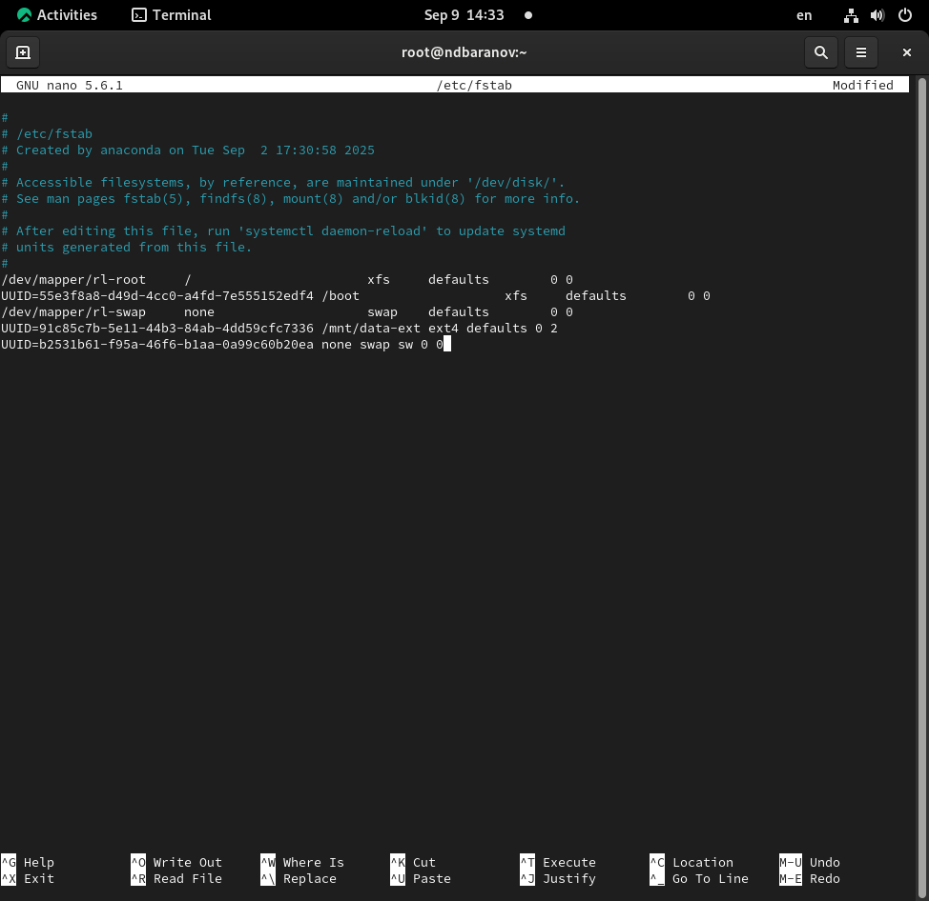 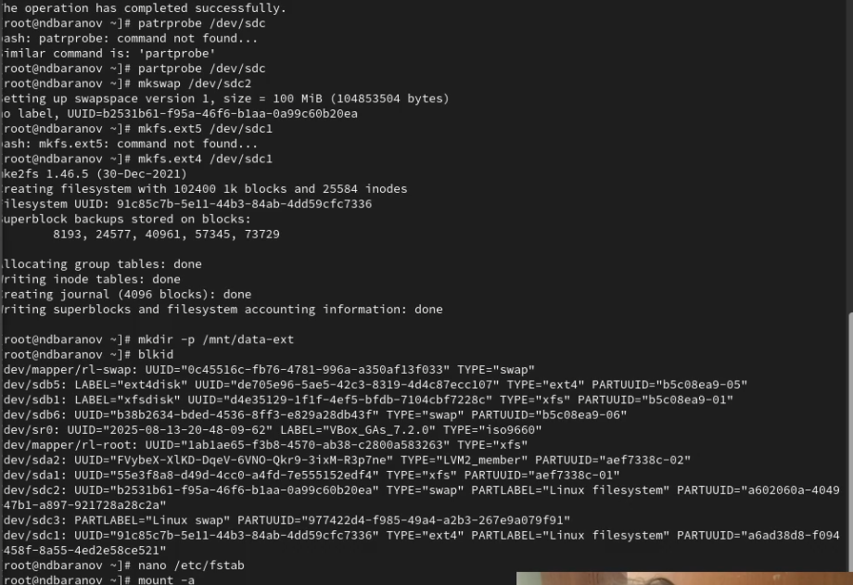

Проверяем результат самостоятельной работы (рис. [**fig:019?**]).

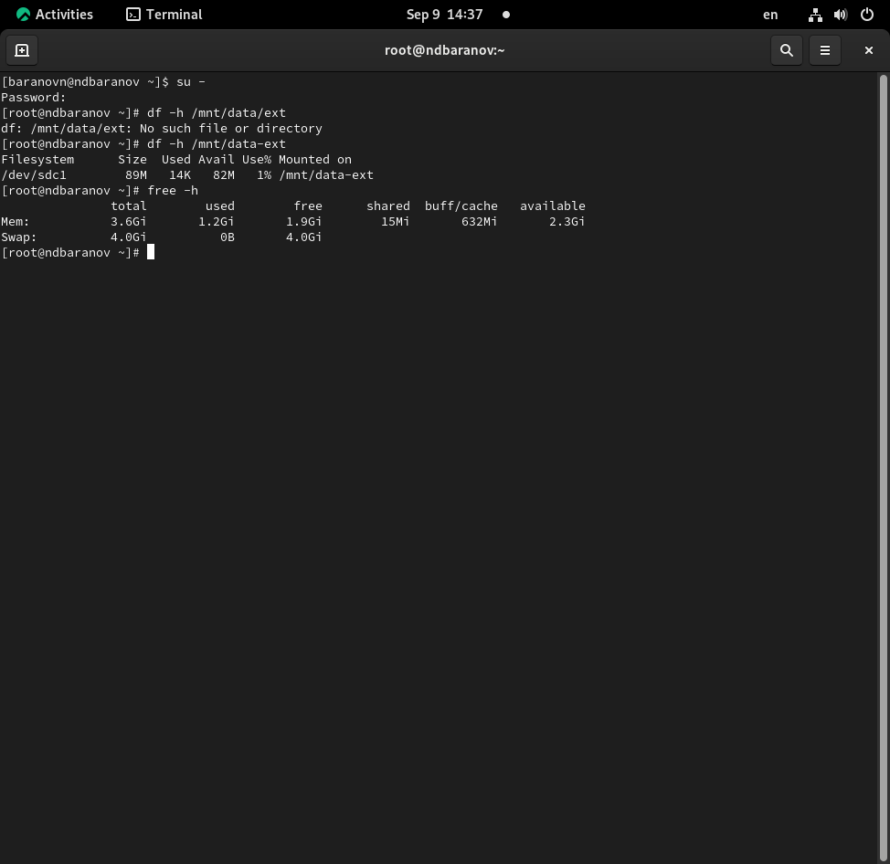

Проверка результатов

**Результаты:** - Раздел /mnt/data-ext успешно смонтирован (89 МБ) - Общий объем swap памяти: 4.0 ГБ (включая новый раздел)

# 4. Выводы

Мы получили навыки создания разделов на диске и файловых систем. Получить навыки монтирования файловых систем.

# Список литературы